Exercice 1 :
Sur une représentation détaillée de l’enchaînement de deux nucléotides d’un brin d’ADN « du site BamH I » dont les bases seront représentées par les lettres correspondantes, indiquer (à l’aide d’une flèche) quelle liaison est rompue sous l’action de l’enzyme BamH I.
Soient les enzymes de restriction BamH I, Pst I, Xho I et Mbo I dont les sites reconnus sont : BamH I : 5' G/GATCC 3' ; Pst I : 5' CTGCA/G 3' ; Xho I : 5' C/TCGAG 3' ; Mbo I : 5' /GATC 3'. Recopier la séquence de l’ADN et encadrer les sites de restriction en indiquant la position des coupures.
5’ ATACGGGATCCGAGCTCTCGATCGTCTGCAGAAATTCC3’
Exercice 2 :
On réalise la carte de restriction d’un fragment linéaire amplifié par PCR avec les enzymes de restriction EcoRI, BamHI ,NcoI et XbaI. Les tailles des fragments obtenus sont en Kpb
- Donner la carte de restriction du fragment amplifié par PCR
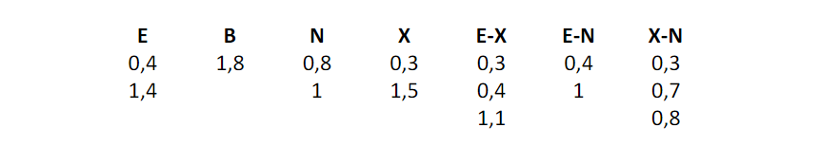

Exercice 3 : a partir de cette carte de restriction
1- quelle 'est la taille de cet fragment?
2-dessinez la migration des fragments digérés sur le gel d'électrophorèse
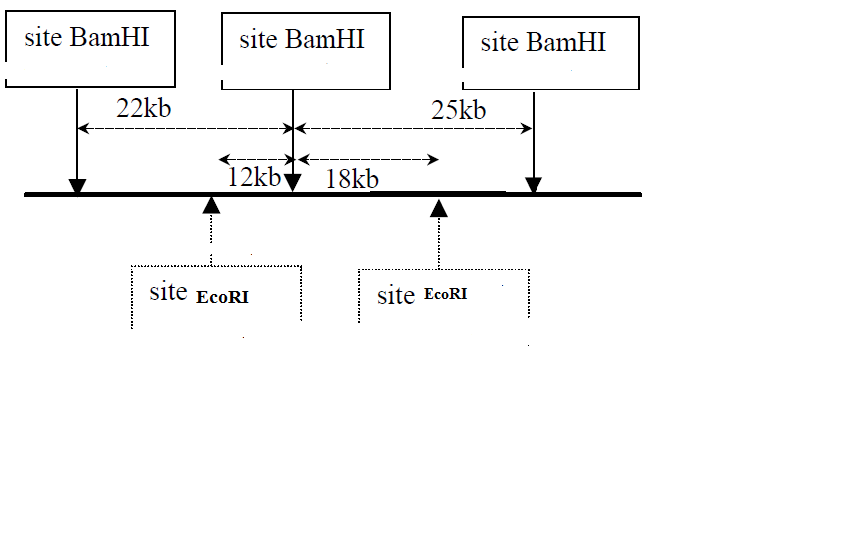

Exercice 3:
Un plasmide pBM1 est digéré par les enzymes de restriction Bam HI et Eco RI. Après migration et séparation des fragments d'ADN sur gel d'agarose puis coloration au bromure d'éthidium, on obtient les profils de restriction suivants: Donnez la carte de restriction du plasmide pBM1.
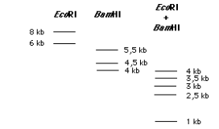
Exercice 4 :
On se propose d’établir la carte de restriction d’un plasmide par deux enzymes de restriction. EcoRI et PstI. La digestion par les deux enzymes a donné les fragments indiqués dans le tableau ci-dessous. Dessiner la carte de restriction du plasmide.
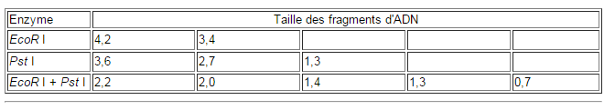

Exercice 5
Pour établir la carte de restriction de l’ADN d’un gène, une solution d’ADN a été réparti en 3 fractions soumises à une hydrolyse avec EcoRI ; HindIII et EcoRI + HindIII. Les hydrolysats ont été séparés par électrophorèse ( FIGURE). D essiner la carte de restriction de l’ADN du gène.

